北京市贸促会
政务云服务月度运维服务报告


北京金山云网络技术有限公司
2025年11月

目录
1 基础资源台账概况 1
2 本月技术支撑统计 1
3 业务系统资源使用情况统计（CPU、内存、存储） 1
附件1：政务云基础资源台账 2
附件2：资源使用率详情 3
（1） CPU使用率详情 3
（2） 内存使用率详情 4
（3） 磁盘使用率详情 5
附件3：安全服务报告 6
（1） VPN审计记录 6
（2） 堡垒机审计记录 6
（3） 主机杀毒服务报告 8
（4） 云端APT防护服务报告 9
（1）核心摘要： 9
（2） 整体情况： 10
（5） 快照备份服务报告 11
（6） 网页防篡改服务报告 13

基础资源台账概况
2025年11月，北京市贸促会共有1个业务系统在北京市级政务云金山云平台（以下简称“金山云”）运行,共使用11台主机，52颗CPU，176GB内存，5950GB存储。

本月技术支撑统计
序号 | 工作类型 | 工单数量
1 | 需求处理 | 2

本月未发生业务系统中断事件和安全事件。

业务系统资源使用情况统计（CPU、内存、存储）

CPU使用率
序号 | 业务系统名称 | 主机数量 | CPU总量 | 使用率(%)
1 | 对外贸易促进公共服务信息系统 | 11 | 52 | 11.30

内存使用率
序号 | 业务系统名称 | 主机数量 | 内存总量 | 使用率(%)
1 | 对外贸易促进公共服务信息系统 | 11 | 176 | 34.44

存储使用率
序号 | 业务系统名称 | 主机数量 | 存储总量 | 使用率(%)
1 | 对外贸易促进公共服务信息系统 | 11 | 5950 | 43.58

附件1：政务云基础资源台账
序号 | 业务系统名称 | 云主机名称 | 主机IP | CPU | 内存 | 存储
1 | 对外贸易促进公共服务信息系统 | 贸促会-int-对外贸易促进公共服务信息系统-eshow | 192.169.248.75 | 8 | 16 | 350
2 | 对外贸易促进公共服务信息系统 | 贸促会-int-对外贸易促进公共服务信息系统-web1 | 192.169.248.99 | 4 | 16 | 350
3 | 对外贸易促进公共服务信息系统 | 贸促会-int-对外贸易促进公共服务信息系统-web11 | 192.169.248.108 | 4 | 16 | 350
4 | 对外贸易促进公共服务信息系统 | 贸促会-int-对外贸易促进公共服务信息系统-web2 | 192.169.248.61 | 4 | 16 | 350
5 | 对外贸易促进公共服务信息系统 | 贸促会-int-对外贸易促进公共服务信息系统-web6 | 192.169.248.31 | 4 | 16 | 350
6 | 对外贸易促进公共服务信息系统 | 贸促会-int-对外贸易促进公共服务信息系统-web5 | 192.169.248.124 | 4 | 16 | 350
7 | 对外贸易促进公共服务信息系统 | 贸促会-int-对外贸易促进公共服务信息系统-web4 | 192.169.248.81 | 4 | 16 | 600
8 | 对外贸易促进公共服务信息系统 | 贸促会-int-对外贸易促进公共服务信息系统-web13 | 192.169.248.113 | 4 | 16 | 350
9 | 对外贸易促进公共服务信息系统 | 贸促会-int-对外贸易促进公共服务信息系统-web3 | 192.169.248.4 | 4 | 16 | 2350
10 | 对外贸易促进公共服务信息系统 | 贸促会-int-对外贸易促进公共服务信息系统-web12 | 192.169.248.79 | 4 | 16 | 350
11 | 对外贸易促进公共服务信息系统 | 贸促会-英方-迁移控制端 | 192.169.248.64 | 8 | 16 | 200

附件2：资源使用率详情

CPU使用率详情
序号 | 业务系统名称 | 云主机名称 | 主机IP | CPU | 平均使用率(%) | 最大使用率(%)
1 | 对外贸易促进公共服务信息系统 | 贸促会-int-对外贸易促进公共服务信息系统-eshow | 192.169.248.75 | 8 | 0.50 | 12.12
2 | 对外贸易促进公共服务信息系统 | 贸促会-int-对外贸易促进公共服务信息系统-web1 | 192.169.248.99 | 4 | 15.02 | 36.02
3 | 对外贸易促进公共服务信息系统 | 贸促会-int-对外贸易促进公共服务信息系统-web11 | 192.169.248.108 | 4 | 12.80 | 57.25
4 | 对外贸易促进公共服务信息系统 | 贸促会-int-对外贸易促进公共服务信息系统-web2 | 192.169.248.61 | 4 | 14.52 | 47.40
5 | 对外贸易促进公共服务信息系统 | 贸促会-int-对外贸易促进公共服务信息系统-web6 | 192.169.248.31 | 4 | 11.17 | 33.00
6 | 对外贸易促进公共服务信息系统 | 贸促会-int-对外贸易促进公共服务信息系统-web5 | 192.169.248.124 | 4 | 12.80 | 50.12
7 | 对外贸易促进公共服务信息系统 | 贸促会-int-对外贸易促进公共服务信息系统-web4 | 192.169.248.81 | 4 | 10.81 | 33.00
8 | 对外贸易促进公共服务信息系统 | 贸促会-int-对外贸易促进公共服务信息系统-web13 | 192.169.248.113 | 4 | 10.90 | 32.97
9 | 对外贸易促进公共服务信息系统 | 贸促会-int-对外贸易促进公共服务信息系统-web3 | 192.169.248.4 | 4 | 10.96 | 32.96
10 | 对外贸易促进公共服务信息系统 | 贸促会-int-对外贸易促进公共服务信息系统-web12 | 192.169.248.79 | 4 | 12.75 | 49.96
11 | 对外贸易促进公共服务信息系统 | 贸促会-英方-迁移控制端 | 192.169.248.64 | 8 | 12.11 | 64.36

内存使用率详情
序号 | 业务系统名称 | 云主机名称 | 主机IP | 内存 | 平均使用率(%) | 最大使用率(%)
1 | 对外贸易促进公共服务信息系统 | 贸促会-int-对外贸易促进公共服务信息系统-eshow | 192.169.248.75 | 16 | 30.80 | 42.80
2 | 对外贸易促进公共服务信息系统 | 贸促会-int-对外贸易促进公共服务信息系统-web1 | 192.169.248.99 | 16 | 32.60 | 42.69
3 | 对外贸易促进公共服务信息系统 | 贸促会-int-对外贸易促进公共服务信息系统-web11 | 192.169.248.108 | 16 | 51.74 | 53.14
4 | 对外贸易促进公共服务信息系统 | 贸促会-int-对外贸易促进公共服务信息系统-web2 | 192.169.248.61 | 16 | 58.52 | 61.41
5 | 对外贸易促进公共服务信息系统 | 贸促会-int-对外贸易促进公共服务信息系统-web6 | 192.169.248.31 | 16 | 12.97 | 42.80
6 | 对外贸易促进公共服务信息系统 | 贸促会-int-对外贸易促进公共服务信息系统-web5 | 192.169.248.124 | 16 | 57.85 | 61.67
7 | 对外贸易促进公共服务信息系统 | 贸促会-int-对外贸易促进公共服务信息系统-web4 | 192.169.248.81 | 16 | 23.96 | 42.99
8 | 对外贸易促进公共服务信息系统 | 贸促会-int-对外贸易促进公共服务信息系统-web13 | 192.169.248.113 | 16 | 23.43 | 23.86
9 | 对外贸易促进公共服务信息系统 | 贸促会-int-对外贸易促进公共服务信息系统-web3 | 192.169.248.4 | 16 | 19.62 | 20.22
10 | 对外贸易促进公共服务信息系统 | 贸促会-int-对外贸易促进公共服务信息系统-web12 | 192.169.248.79 | 16 | 53.59 | 55.08
11 | 对外贸易促进公共服务信息系统 | 贸促会-英方-迁移控制端 | 192.169.248.64 | 16 | 13.77 | 42.74

磁盘使用率详情
序号 | 业务系统名称 | 云主机名称 | 主机IP | 存储 | 当前使用率(%)
1 | 对外贸易促进公共服务信息系统 | 贸促会-int-对外贸易促进公共服务信息系统-eshow | 192.169.248.75 | 350 | 29.48
2 | 对外贸易促进公共服务信息系统 | 贸促会-int-对外贸易促进公共服务信息系统-web1 | 192.169.248.99 | 350 | 65.55
3 | 对外贸易促进公共服务信息系统 | 贸促会-int-对外贸易促进公共服务信息系统-web11 | 192.169.248.108 | 350 | 29.77
4 | 对外贸易促进公共服务信息系统 | 贸促会-int-对外贸易促进公共服务信息系统-web2 | 192.169.248.61 | 350 | 68.34
5 | 对外贸易促进公共服务信息系统 | 贸促会-int-对外贸易促进公共服务信息系统-web6 | 192.169.248.31 | 350 | 53.14
6 | 对外贸易促进公共服务信息系统 | 贸促会-int-对外贸易促进公共服务信息系统-web5 | 192.169.248.124 | 350 | 45.65
7 | 对外贸易促进公共服务信息系统 | 贸促会-int-对外贸易促进公共服务信息系统-web4 | 192.169.248.81 | 600 | 49.31
8 | 对外贸易促进公共服务信息系统 | 贸促会-int-对外贸易促进公共服务信息系统-web13 | 192.169.248.113 | 350 | 80.97
9 | 对外贸易促进公共服务信息系统 | 贸促会-int-对外贸易促进公共服务信息系统-web3 | 192.169.248.4 | 2350 | 25.46
10 | 对外贸易促进公共服务信息系统 | 贸促会-int-对外贸易促进公共服务信息系统-web12 | 192.169.248.79 | 350 | 27.90
11 | 对外贸易促进公共服务信息系统 | 贸促会-英方-迁移控制端 | 192.169.248.64 | 200 | 3.76

附件3：安全服务报告

VPN审计记录
用户名 | 用户组 | 主机ip | 资源ip | 行为 | 时间
maocuhui01 | 北京市贸促会综合事务中心 | 219.143.212.186 | 255.255.255.255 | 登录 | 2025/11/26 13:27
maocuhui01 | 北京市贸促会综合事务中心 | 219.143.212.186 | 255.255.255.255 | 登录 | 2025/11/26 13:27
maocuhui01 | 北京市贸促会综合事务中心 | 219.143.212.186 | 255.255.255.255 | 登录 | 2025/11/26 13:26
maocuhui01 | 北京市贸促会综合事务中心 | 219.143.212.186 | 255.255.255.255 | 登录 | 2025/11/26 11:11
maocuhui01 | 北京市贸促会综合事务中心 | 219.143.212.186 | 255.255.255.255 | 登录 | 2025/11/26 10:19
maocuhui01 | 北京市贸促会综合事务中心 | 219.143.212.186 | 255.255.255.255 | 登录 | 2025/11/26 10:19

堡垒机审计记录
开始时间 | 结束时间 | 会话时长 | 来自 | 资产名 | 资产IP | 协议 | 客户端类型
2025-11-27 15:40:10 | 2025-11-27 16:04:19 | 00:24:08 | 192.169.191.5 | 贸促会-int-对外贸易促进公共服务信息系统-web2 | 192.169.248.61 | ssh
2025-11-27 14:50:52 | 2025-11-27 15:34:27 | 00:43:34 | 192.169.191.5 | 贸促会-int-对外贸易促进公共服务信息系统-web5 | 192.169.248.124 | ssh
2025-11-27 14:49:48 | 2025-11-27 15:40:34 | 00:50:45 | 192.169.191.5 | 贸促会-int-对外贸易促进公共服务信息系统-web2 | 192.169.248.61 | ssh
2025-11-27 10:50:57 | 2025-11-27 10:57:02 | 00:06:04 | 192.169.191.6 | 贸促会-int-对外贸易促进公共服务信息系统-web2 | 192.169.248.61 | ssh
2025-11-27 10:45:44 | 2025-11-27 10:50:46 | 00:05:01 | 192.169.191.6 | 贸促会-int-对外贸易促进公共服务信息系统-web5 | 192.169.248.124 | ssh
2025-11-27 10:39:52 | 2025-11-27 10:44:58 | 00:05:06 | 192.169.191.6 | 贸促会-int-对外贸易促进公共服务信息系统-web2 | 192.169.248.61 | ssh
2025-11-26 20:51:48 | 2025-11-26 21:04:53 | 00:13:05 | 192.169.191.6 | 贸促会-int-对外贸易促进公共服务信息系统-web5 | 192.169.248.124 | ssh
2025-11-26 20:45:58 | 2025-11-26 21:04:47 | 00:18:48 | 192.169.191.6 | 贸促会-int-对外贸易促进公共服务信息系统-web2 | 192.169.248.61 | ssh
2025-11-26 19:45:29 | 2025-11-26 20:42:20 | 00:56:50 | 192.169.191.6 | 贸促会-int-对外贸易促进公共服务信息系统-web2 | 192.169.248.61 | ssh
2025-11-26 19:31:43 | 2025-11-26 21:04:53 | 01:33:10 | 192.169.191.6 | 贸促会-int-对外贸易促进公共服务信息系统-web5 | 192.169.248.124 | ssh
2025-11-26 18:21:12 | 2025-11-26 18:36:27 | 00:15:15 | 192.169.191.6 | 贸促会-int-对外贸易促进公共服务信息系统-web5 | 192.169.248.124 | ssh
2025-11-26 16:28:21 | 2025-11-26 16:31:45 | 00:03:24 | 192.169.191.6 | 贸促会-int-对外贸易促进公共服务信息系统-web5 | 192.169.248.124 | ssh
2025-11-26 16:25:51 | 2025-11-26 16:27:54 | 00:02:03 | 192.169.191.6 | 贸促会-int-对外贸易促进公共服务信息系统-web2 | 192.169.248.61 | ssh
2025-11-26 15:26:59 | 2025-11-26 16:22:17 | 00:55:17 | 192.169.191.6 | 贸促会-int-对外贸易促进公共服务信息系统-web2 | 192.169.248.61 | ssh
2025-11-26 14:46:27 | 2025-11-26 15:16:48 | 00:30:21 | 192.169.191.6 | 贸促会-int-对外贸易促进公共服务信息系统-web2 | 192.169.248.61 | ssh
2025-11-26 14:03:04 | 2025-11-26 14:33:06 | 00:30:02 | 192.169.191.6 | 贸促会-int-对外贸易促进公共服务信息系统-web2 | 192.169.248.61 | ssh

主机杀毒服务报告
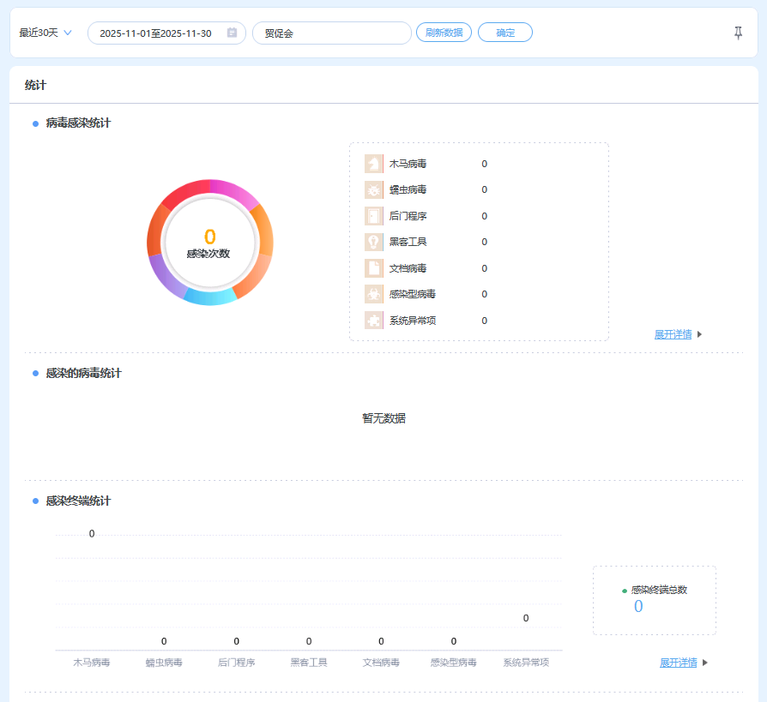

云端APT防护服务报告
https://192.168.217.10/dashboard 可查看

（1）核心摘要：
在2025年10月1日21：00——10月30日21：00共一个月时间，（“以下统称该期间”）

本系统感知到：
- 检测到190起攻击行为，其中有0次已成功控制我方主机；
- 检测到0起我方主机对外发起攻击行为；
- 检测到0起内网渗透攻击事件；
- 感知到0个有目的攻击者，针对性的发起攻击，建议企业特别关注；
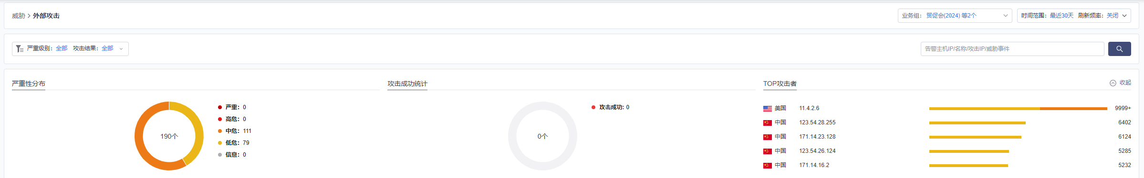

整体情况：

2.1 Top10威胁事件类型按事件数分布
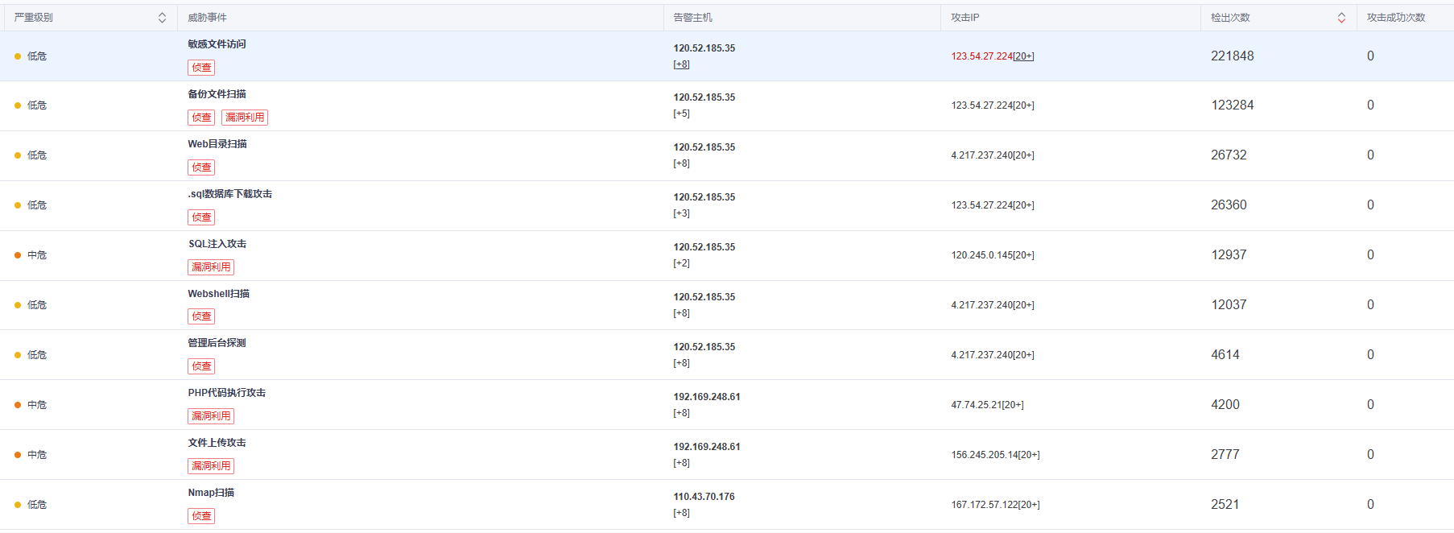

快照备份服务报告
序号 | 云主机名称 | 主机IP | 备份时间 | 备份类型 | 备份负责人
1 | 贸促会-int-对外贸易促进公共服务信息系统-eshow | 192.169.248.75 | 2025/11/7 22:00 | 快照备份 | 刘伟
2 | 贸促会-int-对外贸易促进公共服务信息系统-web1 | 192.169.248.99 | 2025/11/7 22:00 | 快照备份 | 刘伟
3 | 贸促会-int-对外贸易促进公共服务信息系统-web11 | 192.169.248.108 | 2025/11/7 22:00 | 快照备份 | 刘伟
4 | 贸促会-int-对外贸易促进公共服务信息系统-web2 | 192.169.248.61 | 2025/11/7 22:00 | 快照备份 | 刘伟
5 | 贸促会-int-对外贸易促进公共服务信息系统-web6 | 192.169.248.31 | 2025/11/7 22:00 | 快照备份 | 刘伟
6 | 贸促会-int-对外贸易促进公共服务信息系统-web5 | 192.169.248.124 | 2025/11/7 22:00 | 快照备份 | 刘伟
7 | 贸促会-int-对外贸易促进公共服务信息系统-web4 | 192.169.248.81 | 2025/11/7 22:00 | 快照备份 | 刘伟
8 | 贸促会-int-对外贸易促进公共服务信息系统-web13 | 192.169.248.113 | 2025/11/7 22:00 | 快照备份 | 刘伟
9 | 贸促会-int-对外贸易促进公共服务信息系统-web3 | 192.169.248.4 | 2025/11/7 22:00 | 快照备份 | 刘伟
10 | 贸促会-int-对外贸易促进公共服务信息系统-web12 | 192.169.248.79 | 2025/11/7 22:00 | 快照备份 | 刘伟
11 | 贸促会-英方-迁移控制端 | 192.169.248.64 | 2025/11/7 22:00 | 快照备份 | 刘伟
1 | 贸促会-int-对外贸易促进公共服务信息系统-eshow | 192.169.248.75 | 2025/11/14 22:00 | 快照备份 | 刘伟
2 | 贸促会-int-对外贸易促进公共服务信息系统-web1 | 192.169.248.99 | 2025/11/14 22:00 | 快照备份 | 刘伟
3 | 贸促会-int-对外贸易促进公共服务信息系统-web11 | 192.169.248.108 | 2025/11/14 22:00 | 快照备份 | 刘伟
4 | 贸促会-int-对外贸易促进公共服务信息系统-web2 | 192.169.248.61 | 2025/11/14 22:00 | 快照备份 | 刘伟
5 | 贸促会-int-对外贸易促进公共服务信息系统-web6 | 192.169.248.31 | 2025/11/14 22:00 | 快照备份 | 刘伟
6 | 贸促会-int-对外贸易促进公共服务信息系统-web5 | 192.169.248.124 | 2025/11/14 22:00 | 快照备份 | 刘伟
7 | 贸促会-int-对外贸易促进公共服务信息系统-web4 | 192.169.248.81 | 2025/11/14 22:00 | 快照备份 | 刘伟
8 | 贸促会-int-对外贸易促进公共服务信息系统-web13 | 192.169.248.113 | 2025/11/14 22:00 | 快照备份 | 刘伟
9 | 贸促会-int-对外贸易促进公共服务信息系统-web3 | 192.169.248.4 | 2025/11/14 22:00 | 快照备份 | 刘伟
10 | 贸促会-int-对外贸易促进公共服务信息系统-web12 | 192.169.248.79 | 2025/11/14 22:00 | 快照备份 | 刘伟
11 | 贸促会-英方-迁移控制端 | 192.169.248.64 | 2025/11/14 22:00 | 快照备份 | 刘伟
1 | 贸促会-int-对外贸易促进公共服务信息系统-eshow | 192.169.248.75 | 2025/11/21 22:00 | 快照备份 | 刘伟
2 | 贸促会-int-对外贸易促进公共服务信息系统-web1 | 192.169.248.99 | 2025/11/21 22:00 | 快照备份 | 刘伟
3 | 贸促会-int-对外贸易促进公共服务信息系统-web11 | 192.169.248.108 | 2025/11/21 22:00 | 快照备份 | 刘伟
4 | 贸促会-int-对外贸易促进公共服务信息系统-web2 | 192.169.248.61 | 2025/11/21 22:00 | 快照备份 | 刘伟
5 | 贸促会-int-对外贸易促进公共服务信息系统-web6 | 192.169.248.31 | 2025/11/21 22:00 | 快照备份 | 刘伟
6 | 贸促会-int-对外贸易促进公共服务信息系统-web5 | 192.169.248.124 | 2025/11/21 22:00 | 快照备份 | 刘伟
7 | 贸促会-int-对外贸易促进公共服务信息系统-web4 | 192.169.248.81 | 2025/11/21 22:00 | 快照备份 | 刘伟
8 | 贸促会-int-对外贸易促进公共服务信息系统-web13 | 192.169.248.113 | 2025/11/21 22:00 | 快照备份 | 刘伟
9 | 贸促会-int-对外贸易促进公共服务信息系统-web3 | 192.169.248.4 | 2025/11/21 22:00 | 快照备份 | 刘伟
10 | 贸促会-int-对外贸易促进公共服务信息系统-web12 | 192.169.248.79 | 2025/11/21 22:00 | 快照备份 | 刘伟
11 | 贸促会-英方-迁移控制端 | 192.169.248.64 | 2025/11/21 22:00 | 快照备份 | 刘伟
1 | 贸促会-int-对外贸易促进公共服务信息系统-eshow | 192.169.248.75 | 2025/11/28 22:00 | 快照备份 | 刘伟
2 | 贸促会-int-对外贸易促进公共服务信息系统-web1 | 192.169.248.99 | 2025/11/28 22:00 | 快照备份 | 刘伟
3 | 贸促会-int-对外贸易促进公共服务信息系统-web11 | 192.169.248.108 | 2025/11/28 22:00 | 快照备份 | 刘伟
4 | 贸促会-int-对外贸易促进公共服务信息系统-web2 | 192.169.248.61 | 2025/11/28 22:00 | 快照备份 | 刘伟
5 | 贸促会-int-对外贸易促进公共服务信息系统-web6 | 192.169.248.31 | 2025/11/28 22:00 | 快照备份 | 刘伟
6 | 贸促会-int-对外贸易促进公共服务信息系统-web5 | 192.169.248.124 | 2025/11/28 22:00 | 快照备份 | 刘伟
7 | 贸促会-int-对外贸易促进公共服务信息系统-web4 | 192.169.248.81 | 2025/11/28 22:00 | 快照备份 | 刘伟
8 | 贸促会-int-对外贸易促进公共服务信息系统-web13 | 192.169.248.113 | 2025/11/28 22:00 | 快照备份 | 刘伟
9 | 贸促会-int-对外贸易促进公共服务信息系统-web3 | 192.169.248.4 | 2025/11/28 22:00 | 快照备份 | 刘伟
10 | 贸促会-int-对外贸易促进公共服务信息系统-web12 | 192.169.248.79 | 2025/11/28 22:00 | 快照备份 | 刘伟
11 | 贸促会-英方-迁移控制端 | 192.169.248.64 | 2025/11/28 22:00 | 快照备份 | 刘伟

网页防篡改服务报告
本月未发生网页篡改事件，防篡改服务运行记录如下表所示：
日期 | 防篡改系统运行状态 | 防篡改事件监控
2025年11月1日 | 防篡改系统运行正常 | 当日无篡改事件发生
2025年11月2日 | 防篡改系统运行正常 | 当日无篡改事件发生
2025年11月3日 | 防篡改系统运行正常 | 当日无篡改事件发生
2025年11月4日 | 防篡改系统运行正常 | 当日无篡改事件发生
2025年11月5日 | 防篡改系统运行正常 | 当日无篡改事件发生
2025年11月6日 | 防篡改系统运行正常 | 当日无篡改事件发生
2025年11月7日 | 防篡改系统运行正常 | 当日无篡改事件发生
2025年11月8日 | 防篡改系统运行正常 | 当日无篡改事件发生
2025年11月9日 | 防篡改系统运行正常 | 当日无篡改事件发生
2025年11月10日 | 防篡改系统运行正常 | 当日无篡改事件发生
2025年11月11日 | 防篡改系统运行正常 | 当日无篡改事件发生
2025年11月12日 | 防篡改系统运行正常 | 当日无篡改事件发生
2025年11月13日 | 防篡改系统运行正常 | 当日无篡改事件发生
2025年11月14日 | 防篡改系统运行正常 | 当日无篡改事件发生
2025年11月15日 | 防篡改系统运行正常 | 当日无篡改事件发生
2025年11月16日 | 防篡改系统运行正常 | 当日无篡改事件发生
2025年11月17日 | 防篡改系统运行正常 | 当日无篡改事件发生
2025年11月18日 | 防篡改系统运行正常 | 当日无篡改事件发生
2025年11月19日 | 防篡改系统运行正常 | 当日无篡改事件发生
2025年11月20日 | 防篡改系统运行正常 | 当日无篡改事件发生
2025年11月21日 | 防篡改系统运行正常 | 当日无篡改事件发生
2025年11月22日 | 防篡改系统运行正常 | 当日无篡改事件发生
2025年11月23日 | 防篡改系统运行正常 | 当日无篡改事件发生
2025年11月24日 | 防篡改系统运行正常 | 当日无篡改事件发生
2025年11月25日 | 防篡改系统运行正常 | 当日无篡改事件发生
2025年11月26日 | 防篡改系统运行正常 | 当日无篡改事件发生
2025年11月27日 | 防篡改系统运行正常 | 当日无篡改事件发生
2025年11月28日 | 防篡改系统运行正常 | 当日无篡改事件发生
2025年11月29日 | 防篡改系统运行正常 | 当日无篡改事件发生
2025年11月30日 | 防篡改系统运行正常 | 当日无篡改事件发生

